**Познавательное развитие**

**Тема:** «Ждем гостей».

(решение арифметических задач и примеров)

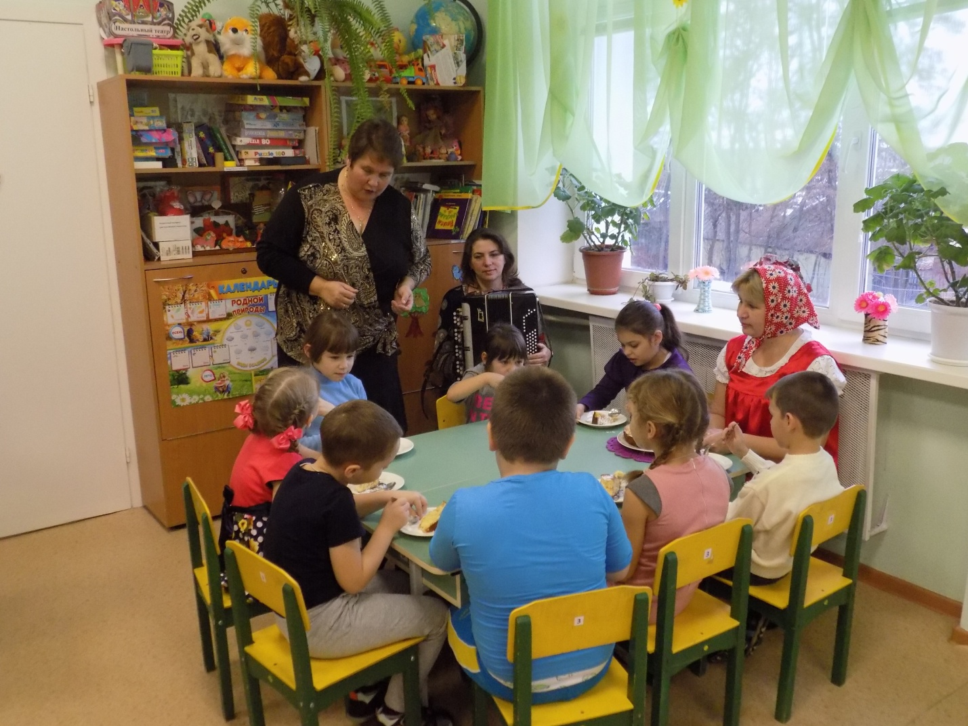

**Подготовила воспитатель**

**группы «Почемучка»**

**д/с «Непоседа» г. Усмани**

**Тураева М.В.**

**Цель:** упражнять детей в решении арифметических задач и примеров, познакомить с «монгольской игрой», развивать логическое мышление**.**

**Наглядные материалы:** геометрические фигуры (раздаточный материал), симметричные и несимметричные плоскостные объекты, счетные палочки, прописи, сказочный герой, цветные карандаши, ручки, картонный самовар и кружки, карточки и картина для составления задач, музыкальное сопровождение, рукавичка

**Ход занятия.**

**1.Оргмомент**

Подготовка рабочего места к занятию.

2.**Вступительное слово воспитателя по постановке проблемной ситуации.**

а) Ребята, я сегодня пригласила в гости Машу из мультфильма «Маша и медведь» и всех вас. А вы мне поможете встретить гостью и подготовить выпечку? А в конце занятия вы расскажете, что интересного и познавательного увидите и узнаете у меня в гостях?

Но сначала я предлагаю посчитать всех гостей.

**Игра «Посчитай и передай».**

**Воспитатель.** Ты рукавичка по ручкам беги

И ребятам считать помоги.

**(Дети стоят в кругу, передавая рукавичку, считают до 10 с прибавлением 1 и обратно с вычитанием 1)**

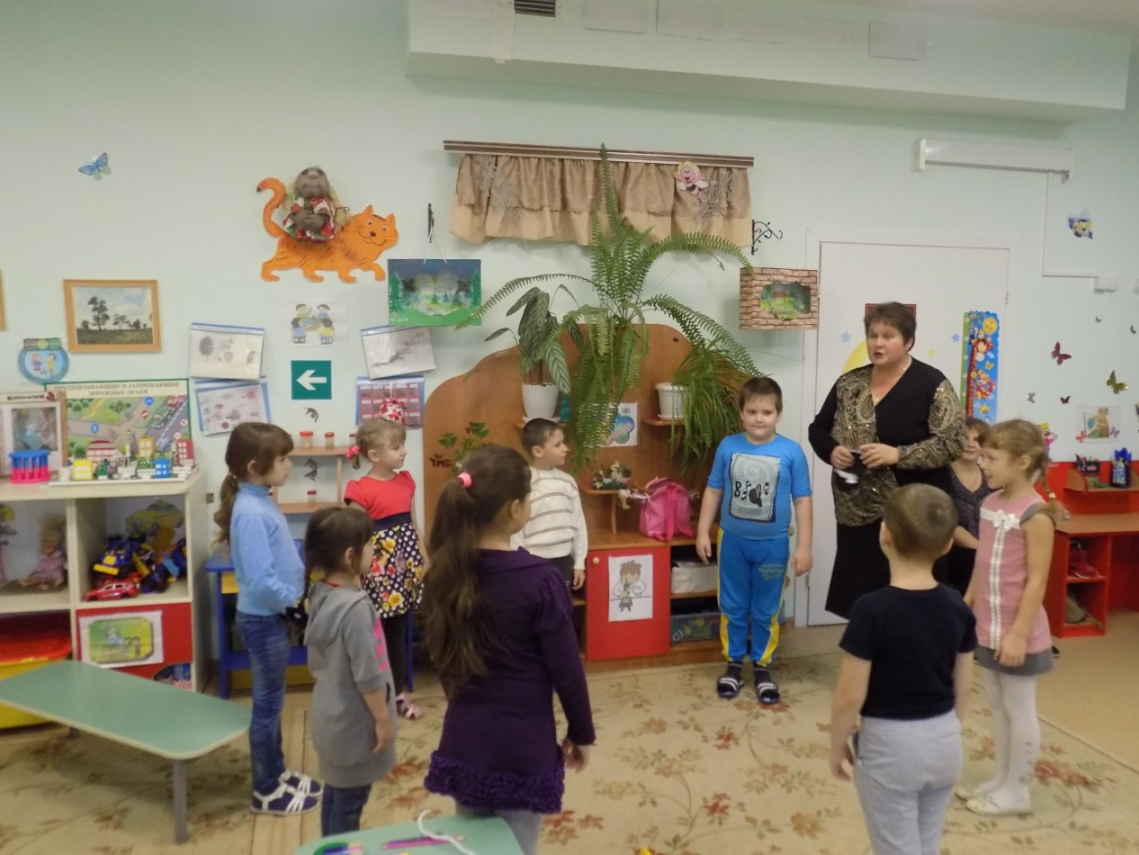

**а) Воспитатель.** Ребятки, какие вы молодцы всех гостей пересчитали. А я вам предлагаю поиграть с рукавичками в прописях с зеленой закладкой **на с. 31 зад. №4.** Понравившиеся рукавички можете раскрасить цветными карандашами.

**3. Работа по закреплении изученного материала.**

**а) Воспитатель**. Ребята, как вы думаете, нам рукавички еще потребуются? (Чтобы выпекать сладости и не обжечься).Для выпечки, сколько нужно рукавичек? (2). Сейчас предлагаю найти две одинаковые рукавички.

**(Игра «Найди одинаковые рукавички»)**

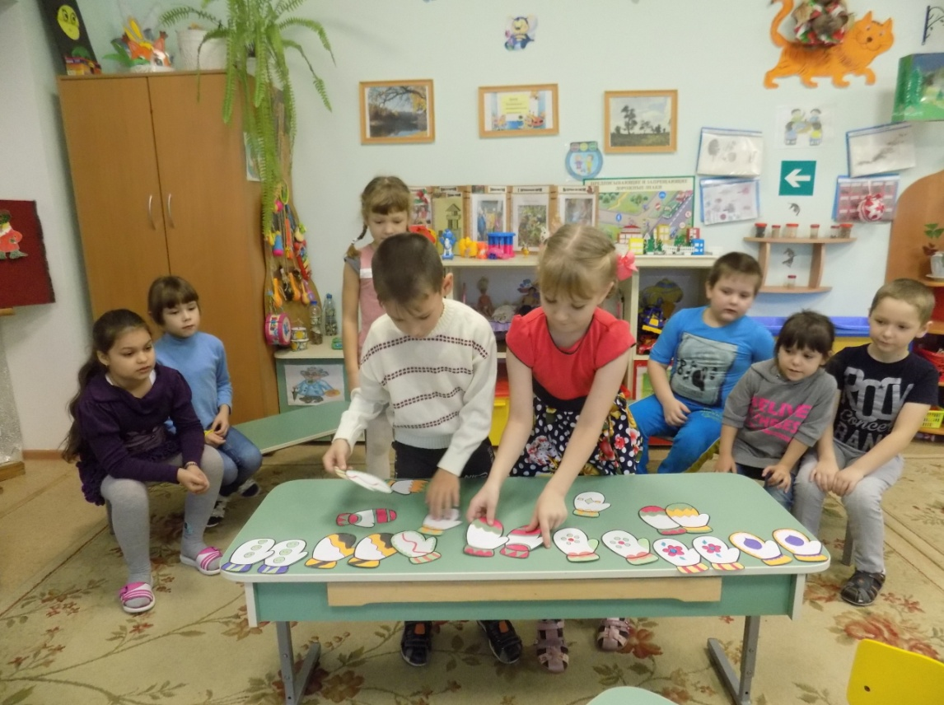

**Воспитатель.** Рукавички подготовили, а теперь можно и блиновнапечь **(муз. сопровождение).**

**Физкультминутка.**

Ой, блиночки, блины,

Напекли всем от души.

Вы, друзья, за стол садитесь

И блинками угоститесь.

Детям нравятся блины

До чего ж они вкусны!

**3.Работа по развитию логического мышления.**

**Воспитатель. 1.** Вот какой вкусный блинок мы испекли (воспитатель показывает желтый круг). На какую геометрическую фигуру похож ? (**круг**) А на чтоможет быть похож еще круг, кроме блина**? (ответы детей)**

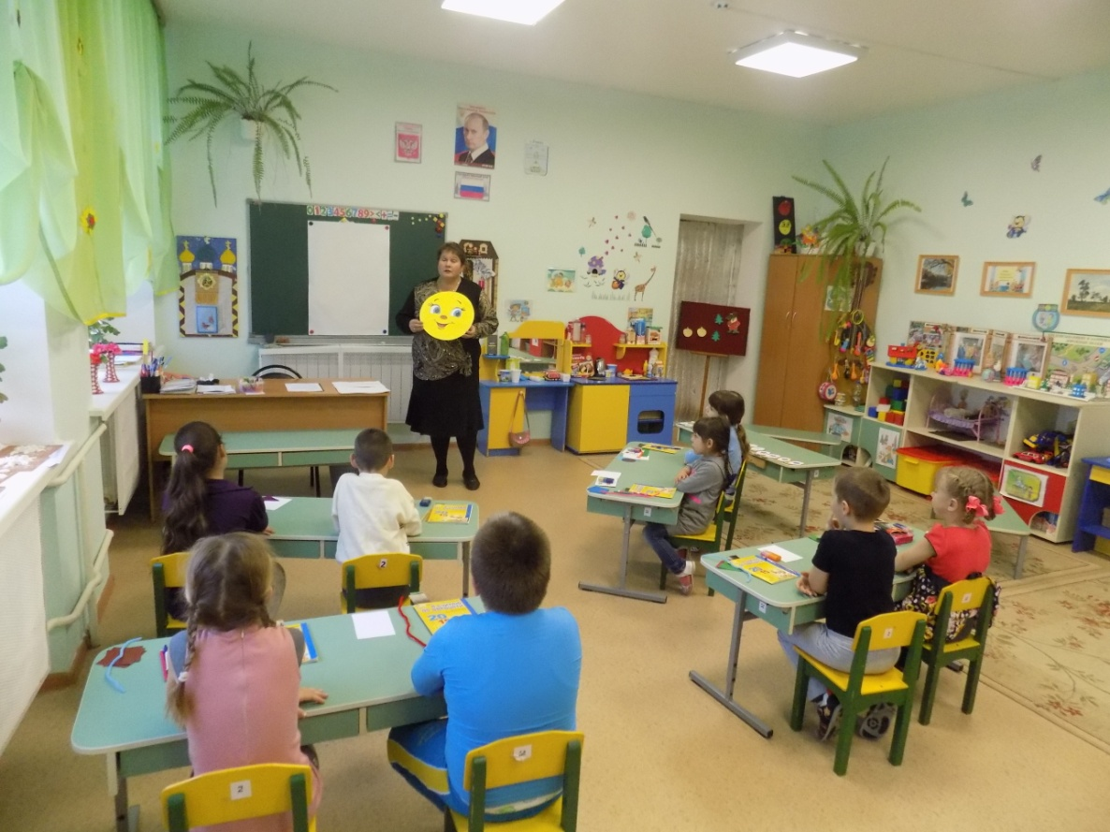

Я предлагаю изобразить эти предметы в прописях с черной закладкой **на с. 23 зад. №5**)

**2. Воспитатель**. 1.Какие красивые получились предметы! А вот Маша очень любит печенья. Ребята, как вы думаете, мы сможем напечь угощенье? Предлагаю для этого использовать счетные палочки.

**( дети по схеме из 9 палочек выкладывают треугольные печенья и пишут цифру 9 цветной проволокой на столе)**

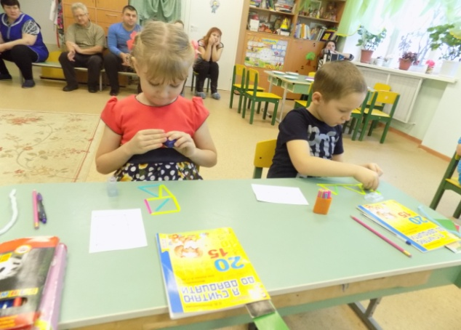

**2.** Ребята, а я очень люблю пирог. Вы готовы мне испечь? Все детали для пирога у вас на столе.

**(Игра «Составление пирога из геометрических фигур»)**

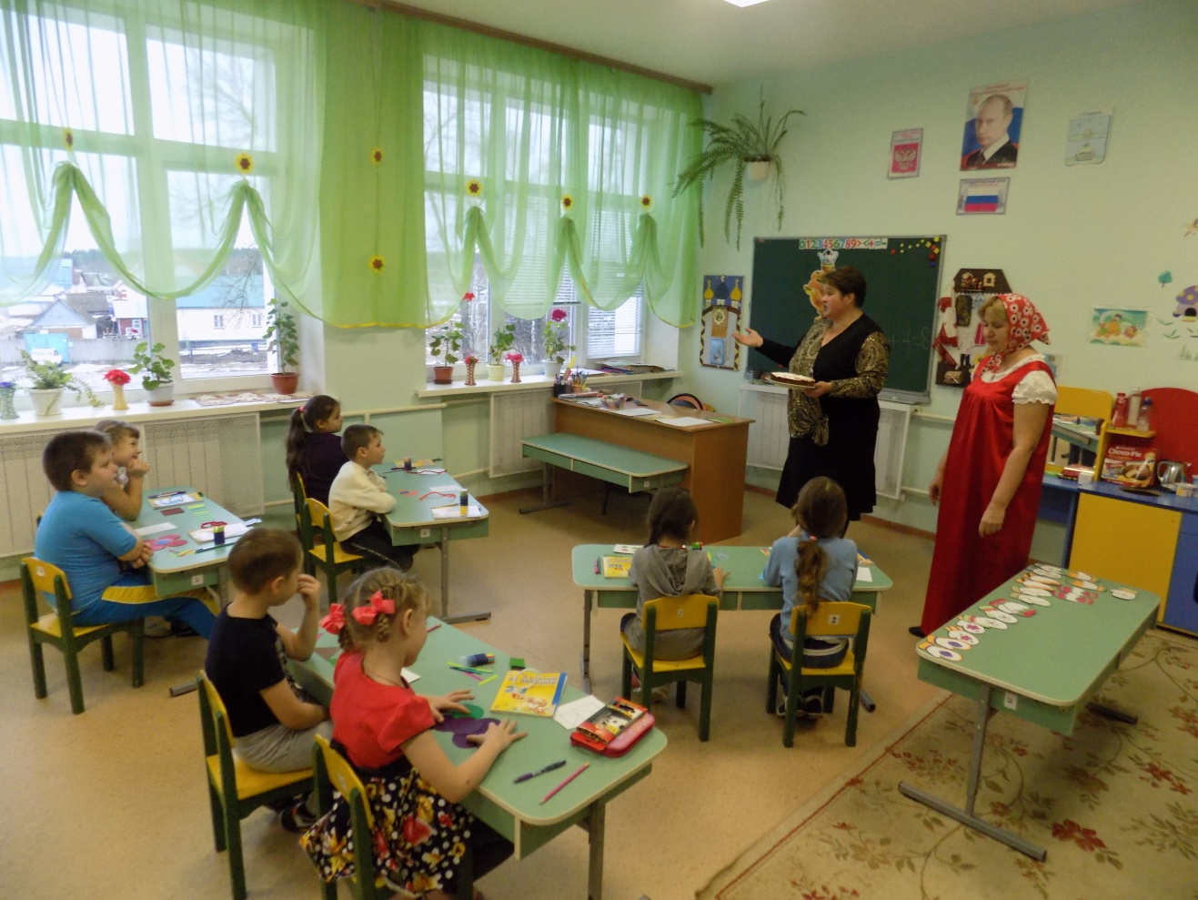

**Воспитатель. А вот и наша гостья (входит Маша).**

**4. Закрепление изученного материала по решению задач и примеров.**

**1.Воспитатель.** Ребята, вы такие молодцы, сколько напекли вкусного угощенья для себя и для нашей гостьи. И я вам предлагаю посчитать, хватит ли печень?. Для этого нужно решить задачу по картине (**дети составляют и записываю на доске решение + инд. работа по карточкам).**

**2. Воспитатель.** Теперь выпечки всем хватит. Вы постарались и подготовили не простые, а математические угощения. Я приглашаю на волшебное чаепитие.

**(Игра «Волшебное чаепитие»- решение примеров)**

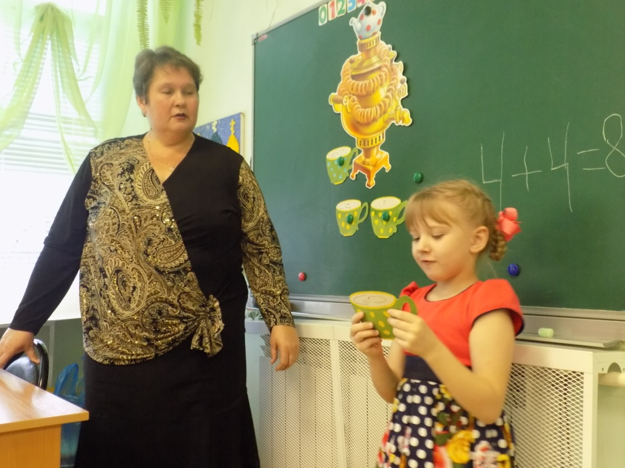

**5. Итог занятия.**

**Воспитатель.** Я хочу всех угостить яблочным пирогом, но только что делать, пирог один, а нас много? ( нужно разделить на части) На сколько? (12). Ребята угощаются, а воспитатель подводит итог занятию. Что интересного увидели и узнали у меня в гостях?Ребята, спасибо, что помогли мне испечь угощенья и накрыть на стол. Я бы без вас не справилась.

